Школьное насилие: как предотвратить?

Моббинг, буллинг, троллинг и многое другое
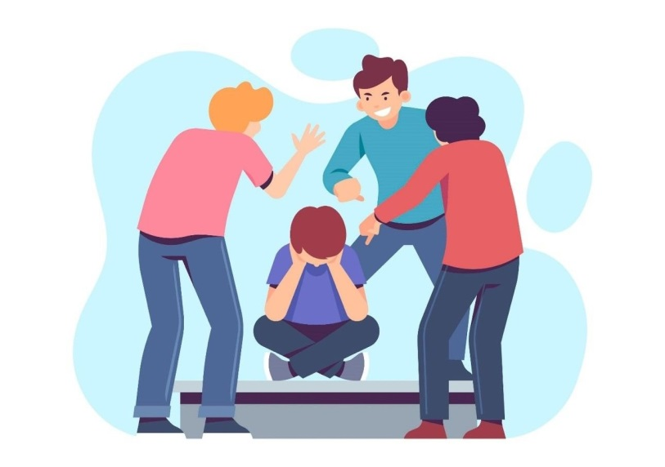 | Различают несколько видов школьного насилия:  Буллинг – это когда один или несколько человек обижают слабых и тех, кто не может противостоять. Это как дедовщина в армии.  Моббинг – это когда весь класс «травит» одного ребенка, как в фильме «Чучело» Ролана Быкова.
Есть троллинг, когда дети преследуют и позорят друг друга в соцсетях, дело может дойти до того, что жертва, не вынеся эмоционального прессинга, накладывает на себя руки. И такие последствия уже были.
Но классификации явно уже не хватает, так как есть еще просто жестокое обращение детей друг к другу, когда скучно, когда делать нечего, или просто на спор. Школьные психологи, к сожалению, пока не могут это ни диагностировать заранее, ни предупредить.
Знания некоторых тонкостей об особенностях психики ребёнка могут реально помочь преодолеть проблему школьного насилия, если подойти к этому вопросу комплексно, понимая происходящее на уровне причин.
По своим психическим особенностям дети очень разные. Есть мальчики, которые по своим психическим качествам никогда не станут на «путь воина», его предназначение может быть совершенно иное – это, например, развитие культуры. Такого ребёнка бесполезно учить драться, он все равно будет бояться постоять за себя. В нем жизненно необходимо развивать эстетические чувства, для этого нужно вести его не в спортивную секцию, а в музыкальную школу или в театральную студию. Там, раскрывая свои таланты, он постепенно выведет свой страх наружу и перестанет бояться. А это значит, он перестанет быть жертвой насилия в школе.
Козлом отпущения в классе может стать практически любой ребенок, это может быть, например, новенький. Мальчики и девочки с «тонкой душевной организацией» тоже могут стать предметом высмеивания, насилия в школе, что особо травматично для их чувствительной психики. Предметом насмешек может стать и умный, тихий, задумчивый ребенок, который не любит шума и грубых шуток и часто сторонится общения на перемене.
Все дети очень разные, и особенностью, из-за которой сверстники могут начать обижать ребенка, может стать абсолютно любая его черта: внешность, успеваемость, черта характера. Однако это теоретически. А на практике большинство учителей благодаря своему опыту могут сразу сказать, каких детей обижают в школе.

Чаще всего это:
- Дети с ярко выраженными особенностями внешности (маленький или очень высокий рост, полнота, какой-либо дефект или черта, выделяющие ребенка среди других);
- Дети из неблагополучных семей. Часто они одеты хуже других детей в классе, плохо учатся, опаздывают;
- Медлительные, рассеянные и невнимательные по природе дети;
- Дети, которые выглядят «забитыми». Это может быть школьник, который уже перенес какие-то унижения и обиды от сверстников, а может быть и первоклашка опять же из неблагополучной семьи, который забит в прямом смысле этого слова.
- Агрессоры. Вспыльчивые, драчливые, они готовы броситься на каждого, чей взгляд показался им недостаточно дружелюбным. Такое поведение может вызвать не страх, а напротив, насмешки одноклассников, которые будут дразнить задиру специально.
С другой стороны, попасть под прицел насмешек может и самый уверенный, спокойный и «благополучный» ребенок. Небольшой промах или раскрытый напрасно секрет о первой любви могут вызвать серьезный и отрицательный для ребенка отклик в детском коллективе.
Итак, в роли жертвы может оказаться практически любой. Группа может затравить даже физически и интеллектуально сильного ребёнка. Но чаще всего, жертву выбирают из детей-изгоев и «не таких» как все. Критерий может быть почти любой, достаточно прицепить ярлык: тупой или сильно умный, наглый или тихоня, быдло или мажор, коротышка или дылда, не так разговаривает, не так одевается, ботан, гомик, рыжий, чурка…
Сами дети часто скрывают, что их преследуют и травят одноклассники: обращайте внимание на тревожные «звоночки». Нужно безотлагательно выяснить, всё ли в порядке, если ребёнок:
- постоянно находится в подавленном настроении;
- стал получать низкие оценки;
- ищет предлоги, чтобы не идти в школу;
- по дороге в школу и домой выбирает обходные маршруты;
- приходит домой с испорченной или грязной одеждой, порванными учебниками и тетрадями;
- то и дело «теряет» вещи и карманные деньги;
- отказывается выходить играть во двор;
- часто приходит домой с синяками и ссадинами;
- не встречается с одноклассниками, не приглашает их домой и не ходит в гости;
- стал замкнут или вспыльчив, срывает зло на младших братьях и сёстрах.
Что делать, если вы узнали, что ваш ребёнок стал жертвой буллинга?
Универсального ответа на этот вопрос быть не может. Слишком многое зависит от обстановки в классе и школе, от позиции учителей, от особенностей личности вашего ребёнка. Жертва буллинга чувствует себя одинокой, ей как никому нужен друг, защитник, советчик. Кто должен им стать, если не родитель? В первую очередь, родители должны понимать, что любое насилие, физическое или психологическое, – это ненормально! И именно это необходимо донести до ребенка. В такие моменты ему, как никогда, нужна поддержка родителей и понимание, что его вины в том, что происходит, нет. Поговорите с ребёнком, пусть он знает, что вы на его стороне и готовы помочь. Только постарайтесь обойтись без выпытывания подробностей, если он не готов их обсуждать, и без навязчивых, обязательных к исполнению советов. Прежде чем давать их, взрослый должен сам как следует разобраться в ситуации, обдумать её, почитать литературу или ещё лучше — поговорить с психологом. Не давите, но постарайтесь вызвать доверие со стороны ребенка. Если он будет знать, что мама и папа всегда на его стороне, то, по крайней мере не будет держать свои обиду и страх в себе. А атмосфера любви внутри семьи в какой-то мере сгладит последствия агрессии сверстников, сделает его более уверенным в своих силах благодаря наличию «надежного тыла».
Ребенка обязательно нужно выслушать и вникнуть в суть его проблемы. Ни в коем случае не говорите: «Да это же ерунда, не стоит переживать о таких мелочах», «не обращай внимания», «не реагируй, они и отстанут». Это с позиции вашего жизненного опыта детские проблемы несерьезны, а для ребенка самоощущение в школе – важная часть жизни. А «непротивление злу» может вообще иметь плачевные последствия. Обидчики, увидев собственную безнаказанность, будут издеваться над ребенком еще больше.
Стоит ли вмешиваться?
Некоторые родители сгоряча хотят разобраться с обидчиком самостоятельно, пригрозив или даже применив физическую силу. Не поддавайтесь эмоциям! Помимо того, что вы вступаете в нечестный «бой», ребенку такая помощь сделает только хуже, ведь он станет в глазах сверстников ябедой.
Кто-то советует ребенку научиться давать сдачи – это тоже не лучший путь. Так вы дадите сыну или дочери понять: кто сильнее, тот и прав. Искаженная реальность, жестокость и агрессия – разве так вы хотите решить проблему вашего ребенка? Парадокс в том, что от школьного насилия умение драться, как правило, не спасает. Так, если обидчиков несколько или они старше, то с ними не справится ни каратист, ни борец…И обижать дети могут не в открытую, например, спрятать вещи, или школьные принадлежности. Да и не из каждого ребенка можно вырастить хорошего каратиста. Предлагая научиться ребенку драться, мы по сути ничего не меняем в общем раскладе, круг насилия остается все тот же, взаимоотношения в школе так и остаются на уровне бандитских разборок.
Разговор с родителями зачинщика конфликта может быть хорошим вариантом, но следует учитывать то, какие это люди (если, к примеру, родители асоциальные, пьющие, беседа вряд ли сложится). В любом случае разговаривать надо спокойно, без нападок, стараясь понять и вторую сторону. Ведь никто не хочет признать, что это его отпрыск в чем-то виноват.
Кому жаловаться, если ребенка обижают в школе?
Беседа с классным руководителем может быть результативной, если он заинтересован в детях, действительно старается помочь своим подопечным и решить их проблемы. Воспитательная беседа учителя принесет эффект особенно в младших классах, когда авторитет педагогов еще высок. От учителя во многом зависит психологическая атмосфера в классе и отношение к определенному ученику. Но основной критерий оценки школы сейчас это успеваемость. Поэтому учителя заняты подготовкой детей к очередным тестам. Если ученик хорошо учится, к нему нет претензий. Нередко бывает, что учитель не только не обращает внимания на вопрос воспитания, ему не до этого. А иногда и сам позволяет «оторваться» на детях. Правда, дети платят ему тем же. Получается замкнутый круг школьного насилия.
Выходит, у ребенка в школе есть только три роли: агрессор, жертва или пассивный наблюдатель насилия. Правда, пассивный наблюдатель не такой уж пассивный, он тоже находится в постоянном напряжении, потому что он видит все эти проявления физического насилия и тоже боится, так как не хочет стать жертвой.
К сожалению, иногда помочь может только обращение в вышестоящие инстанции. Напишите заявлению инспектору по делам несовершеннолетних, поговорите с завучем или директором школы. Вы можете отправить письмо с жалобой в Министерство образования, а также в местный департамент образования. В случае если речь идет о серьезных нарушениях прав вашего ребенка, ничто не будет лишним. Ведь школьник проводит в стенах учебного заведения большую часть своего времени, а страдания, приносимые обидчиками, наносят ему глубокую психологическую травму. Если не вы, то кто ему поможет?
Стоит ли перевести ребенка в другую школу?
Перевод в другую школу остается крайним вариантом в случае, если больше ничего не помогает. Учитывайте, что адаптация к новому коллективу – это дополнительный стресс. При этом никто не может гарантировать, что в другой школе ситуация не повторится просто из-за страха ребенка и его настроя на волну неудач.
Как сделать ребенка более уверенным в себе?
Хороший вариант – спортивная секция. Но цель в таком случае должна быть не научить ребенка драться, а именно придать ему уверенности в себе. Такой же эффект может принести и любое другое серьезное занятие, к которому можно привлечь ребенка – рисование, музыка, уход за животными. Вдобавок новый, внешкольный коллектив позволит почувствовать свободу от школьных отрицательных установок. А успешный, морально сильный человек, даже если он выглядит не так, как все, своим самоощущением постепенно вызовет уважение даже у самых отпетых хулиганов. Любого ребенка, прежде всего, надо учить не приемам рукопашного боя, а умению понимать людей, находить с ними общий язык, знать себя, свои особенности и сильные стороны. Но самое важное, необходимо понимать, что психика ребенка развивается, только если от родителей он получает чувство защищенности и безопасности, а также благодаря развитию его уникальных врожденных психических свойств. Если из мальчика-эстета пытаться делать «настоящего мужика», он просто не разовьется и, естественно, не впишется в жизнь. А если он будет лучше всех играть на гитаре или станет звездой школьного театра, то вместо ненависти ребята будут испытывать к нему симпатию и восхищение.
Дайте ребенку понять, что он – Личность, достойная уважительного к себе отношения. Поддержите его и помогите реализовать себя вне школьных стен.
Если ваш ребенок «буллер»? Ничуть не лучше, если ваш ребёнок сам участвует в насилии и тем более является заводилой. Большинство из таких детей растут одинокими, так как дружба, основанная на страхе, не бывает искренней и прочной. Сам школьный тиран почти всегда это чувствует и нередко страдает от этого. Задумайтесь, чего не хватает вашему ребенку? Ведь все мы родом из детства… Внимания? Заботы? Ласки? Любви? А может это какие-то страхи?

Только вместе, только всем миром
Победить насилие в школе можно только совместными усилиями всех заинтересованных сторон: учителей, родителей и самих детей.
Не только пытаться защитить своего ребенка от насилия, а убрать проблему насилия в школе совсем. Иначе просто ничего не получится! Найдется очередной травмированный тихий и замкнутый ребёнок, который придет в школу с оружием для того, чтобы расстрелять своих обидчиков-одноклассников.

Что можно сделать? Как помочь?
Еще одна важнейшая совместная задача по предупреждению насилия в школах – создание школьного коллектива. Когда у детей есть общая цель, общее дело, и результат зависит от каждого человека в классе, тогда ученики будут помогать друг другу и поддерживать, а не «травить». Для нашего менталитета подходит девиз мушкетеров: «Один за всех и все за одного!»

При подготовке использованы материалы интернет-ресурса, в том числе статья Татьяны Сосновской «Школьное насилие: как предотвратить? Моббинг, буллинг, троллинг и многое другое» (Оригинал статьи: https://www.yburlan.ru/biblioteka/shkolnoe-nasilie-kak-predotvratit-mobbing-bulling-trolling-i-mnogoe-drugoe).

